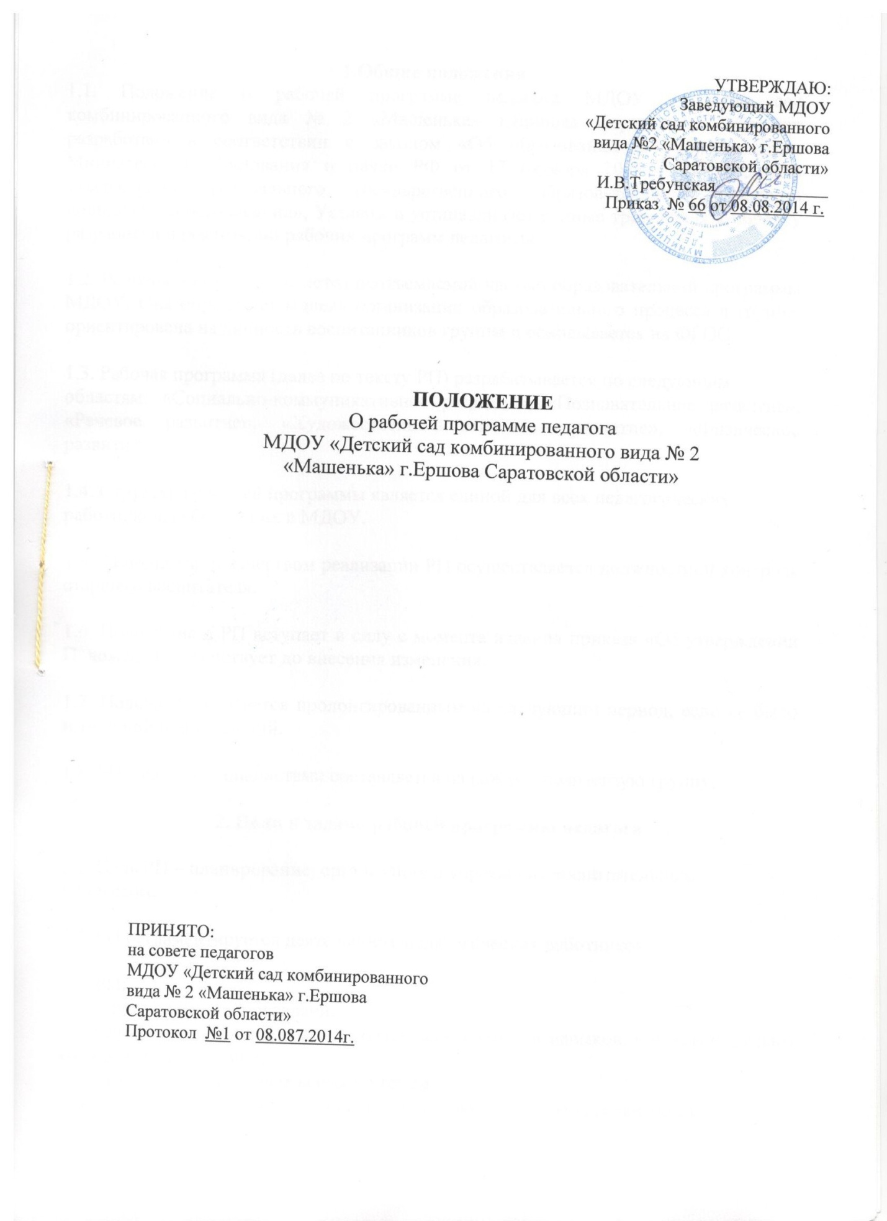

1.Общие положения
1.1. Положение о рабочей программе педагога МДОУ «Детский сад комбинированного вида № 2 «Машенька» г.Ершова Саратовской области» разработано в соответствии с законом «Об образовании в РФ», приказом Министерства образования и науки РФ от 17 октября 2013 г. N 1155 «Об утверждении федерального государственного образовательного стандарта дошкольного образования», Уставом и устанавливает единые требования к порядку разработки и реализации рабочих программ педагогов.

1.2. Рабочая программа является неотъемлемой частью образовательной программы МДОУ. Она определяет модель организации образовательного процесса в группе, ориентирована на личность воспитанников группы и основывается на ФГОС.

1.3. Рабочая программа (далее по тексту РП) разрабатывается по следующим
областям: «Социально-коммуникативное развитие», «Познавательное развитие», «Речевое развитие», «Художественно-эстетическое развитие», «Физическое развитие».

1.4. Структура рабочей программы является единой для всех педагогических
работников, работающих в МДОУ.

1.5. За полнотой и качеством реализации РП осуществляется должностной контроль старшего воспитателя.

1.6. Положение о РП вступает в силу с момента издания приказа «Об утверждении Положения» и действует до внесения изменения.

1.7. Положение считается пролонгированным на следующий период, если не было изменений и дополнений.

1.8. РП узкими специалистами составляется на каждую возрастную группу.

2. Цели и задачи рабочей программы педагога

2.1. Цель РП – планирование, организация и управление воспитательным
процессом.

2.2. РП регламентируется деятельность педагогических работников.

2.3. РП:
- конкретизирует цели и задачи,
- определяет объем и содержание материала, умений и навыков, которыми должны овладеть воспитанники,
- оптимально распределяет время по темам,
- активизирует познавательную деятельность воспитанников, развитие их
творческих способностей.

3. Структура учебной рабочей программы

Структура Программы является формой представления образовательных областей как целостной системы, отражающей внутреннюю логику организации воспитательного процесса, и включает в себя следующие элементы:

3.1. Титульный лист:
- полное название учреждения
‐ Рассмотрено на заседании педагогического совета МДОУ «Детский сад комбинированного вида № 2 «Машенька» г.Ершова Саратовской области»
протокол № ___ от ___ ___________ 20____г.
-Согласовано старший воспитатель МДОУ «Детский сад комбинированного вида № 2 «Машенька» г.Ершова Саратовской области»
_____________Сидорова Г.Н.__________________20_____г.
- Утверждено приказ № __ от ___ ___ 20____г. заведующий МДОУ «Детский сад комбинированного вида № 2 «Машенька» г.Ершова Саратовской области»
_____________________Требунская И.В.
- название документа
- группа
- год
- составитель
- на основе чего составлена РП.

3.2. Содержание.
3.3. Пояснительная записка (Перечень нормативных документов Федерального уровня, Цель РП, Задачи, Принципы и подходы, Содержание психолого – педагогической работы по 5 областям, Особенности осуществления образовательного процесса (национально – культурные, демографические, климатические и другие), Возрастные особенности детей, Особенности организации образовательного процесса, Программно методический комплекс образовательного процесса, Перечень основных методических пособий, обеспечивающих образовательный процесс, Особенности организации развивающей предметно – пространственной среды).

3.4. Основная часть 2 раздел (Годовой календарный учебный график, Объем непосредственно – образовательной деятельности в группе, Учебно – тематический план, Организация режима пребывания детей в образовательном учреждении, Модель образовательного процесса в группе, Комплексно – тематическое планирование непосредственной образовательной деятельности в группе. Планируемые результаты освоения детьми основной общеобразовательной программы дошкольного образования, Мониторинг образовательного процесса.

3.5. Вариативная часть. Работа с родителями. (Основные формы взаимодействия с семьей, Содержание направлений работы семьей, Перспективный план работы с родителями в группе на 20-20 год. План кружковой работы педагога.

3.6. Методическое обеспечение программы. Средства обучения и воспитания.
3.7. Перечень литературы.

4. Требования к оформлению РП

4.1. Набор текста производится в текстовом редакторе Word с одной стороны
листа формата А4, тип шрифта: Times New Roman, размер – 12-14 пт.

4.2. По контуру листа оставляются поля:
Левоеи нижнее – 20 мм
верхнее – 20 мм
правое -10 мм

4.3. Библиография оформляется в соответствии с ГОСТом.

4.4. Программа сдается на бумажном носителе - в папке и в электронном варианте.

4.5. Программа сдается на утверждение в последнюю неделю Августа.

5. Рассмотрение и утверждение рабочих программ

5.1. РП рассматривается на методическом совете ДОО.

5.2. РП согласуется со старшим воспитателем ДОО.

5.3 Утверждается заведующим ДОО.

6. Изменения и дополнения в рабочих программах

6.1. РП является документом, отражающим процесс развития образовательного учреждения. Она может изменяться, но в конечном итоге воспитанники должны завершать свое образование по данной РП на соответствующей ступени образования.

6.2. Основания для внесения изменений:
- предложения педагогических работников по результатам работы в текущем
учебном году,
- обновление списка литературы,
- предложения педагогического совета, администрации ДОО.

6.3. Дополнения и изменения в РП могут вноситься ежегодно перед началом нового учебного года. Изменения вносятся в РП в виде вкладыша «Дополнения к РП». При накоплении большого количества изменений РП корректируются в соответствии с накопленным материалом.

7. Контроль

7.1. Контроль осуществляется в соответствии с годовым планом.

7.2. Ответственность за полноту и качество реализации РП возлагается на
воспитателей и специалистов.

7.3. Ответственность за контроль по реализации РП возлагается на старшего воспитателя.

